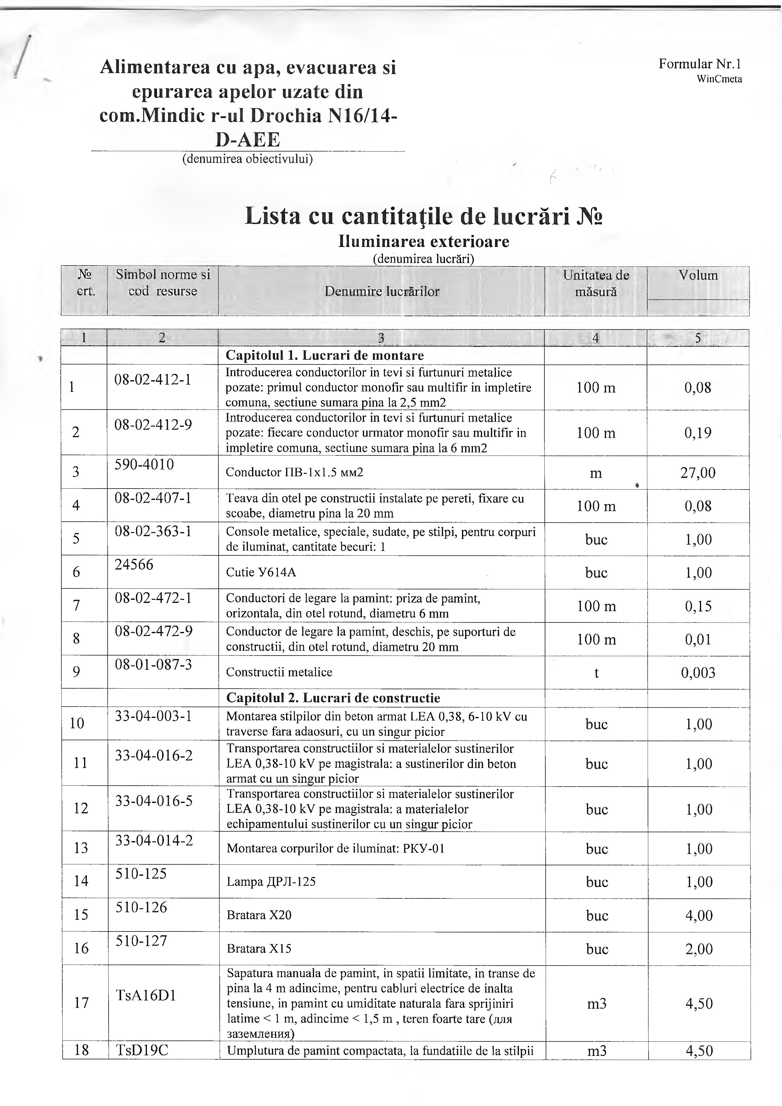
Alimentarea cu apa, evacuarea si F orm ular N r.i
* W in C m e ta
epurarea apelor uzate din
com.Mindic r-ul Drochia N16/14-
___________ D-AEE____________
(denumirea obiectivului)
. . . . . . ' 6 â r / ' •
Lista cu cantităţile de lucrări №
Iluminarea exterioare
(denumirea lucrări) _
№ Simbol norm e si U n itatea de V olum
crt. cod resurse D enum ire lucrărilor m ăsură

г 1 2. 3 i i i iiiiiSiili
Capitolul 1. Lucrări de montare
Introducerea conductorilor in tevi si furtunuri metalice
1 08-02-412-1 pozate: primul conductor monofir sau multifir in împletire 100 m 0,08
comuna, secţiune sumara pina la 2,5 mm2
2 08-02-412-9 Introducerea conductorilor in tevi si furtunuri metalice
pozate: fiecare conductor următor monofir sau multifir in 100 m 0,19
împletire comuna, secţiune sumara pina la 6 mm2
3 590-4010 Conductor ПВ-lx l.5 mm 2 m 27,00
•
4 08-02-407-1 Ţeava din otel pe construcţii instalate pe pereţi, fixare cu
scoabe, diametru pina la 20 mm 100 m 0,08
5 08-02-363-1 Console metalice, speciale, sudate, pe stilpi, pentru corpuri
de iluminat, cantitate becuri: 1 buc 1,00
6 24566 Cutie У614А buc 1,00
7 08-02-472-1 Conductori de legare la pamint: priza de pamint,
orizontala, din otel rotund, diametru 6 mm 100 m 0,15
8 08-02-472-9 Conductor de legare la pamint, deschis, pe suporturi de
construcţii, din otel rotund, diametru 20 mm 100 m 0,01
9 08-01-087-3 Construcţii metalice t 0,003
Capitolul 2. Lucrări de construcţie
10 33-04-003-1 Montarea stilpilor din beton armat LEA 0,38, 6-10 kV cu
traverse fara adaosuri, cu un singur picior buc 1,00
11 33-04-016-2 Transportarea construcţiilor si materialelor susţinerilor
LEA 0,38-10 kV pe magistrala: a susţinerilor din beton buc 1,00
armat cu un singur picior
Transportarea construcţiilor si materialelor susţinerilor
12 33-04-016-5 LEA 0,38-10 kV pe magistrala: a materialelor buc 1,00
echipamentului susţinerilor cu un singur picior
13 33-04-014-2 Montarea corpurilor de iluminat: РКУ-01 buc 1,00
14 510-125 Lampa ДРЛ-125 buc 1,00
15 510-126 Bratara X20 buc 4,00
16 510-127 BrataraX15 buc 2,00
Săpătură manuala de pamint, in spatii limitate, in transe de pina la 4 m adincime, pentru cabluri electrice de înalta
17 TsA16Dl tensiune, in pamint cu umiditate naturala fara sprijiniri m3 4,50
latime < 1 m, adincime < l , 5 m , teren foarte tare (для заземления)
18 TsD19C Umplutura de pamint compactata, la fundaţiile de la stilpii m3 4,50


liniilor electrice aeriene de inalta tensiune, cu pamint provenit din teren foarte tare (для заземления)

Proiectant__________________________________________
(funcţia, semnătura, numele, prenumele)

L.S.

*

